**После прошивке купюрника МСМ мигает два раза.**

1. Разбираем голову.
2. Достаем плату с датчиками

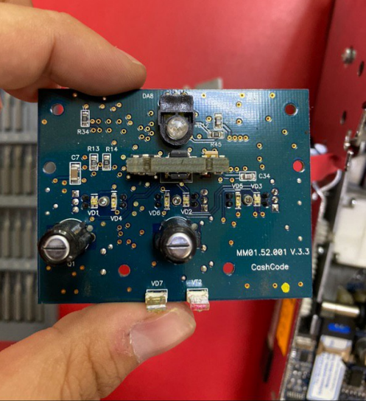

1. Когда снимите крышку датчика под диодом, увидите пластиковую пленку желтого цвета. Она слегка ещё под диод заходит. Ее нужно вытащить и сразу можно включать.

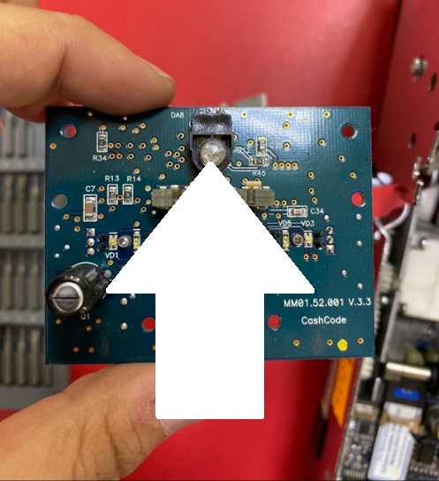

1. Вот она виновница

